Jordan Lucas Duarte Dias- CEP

EXERCÍCIOS BOX PLOT

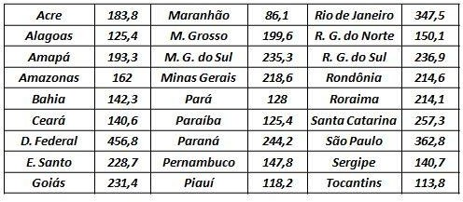
- A tabela de dados a seguir reporta o número de linhas telefônicas por mil habitantes em cada estado do Brasil em 2001.
  - Determine os seis quartis;
Q1 = 140,6 ; Mediana = 193,3; Q3 = 235,3
  - Construa o seu Box Plot;

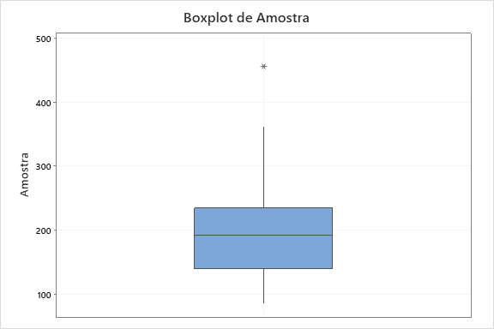

  - Há pontos discrepantes entre essas observações? Quais?

Sim, O ponto referente ao Distrito Federal

- A tabela a seguir contém o número de domicílios rústicos em alguns municípios do Estado do Rio de Janeiro em 2000.
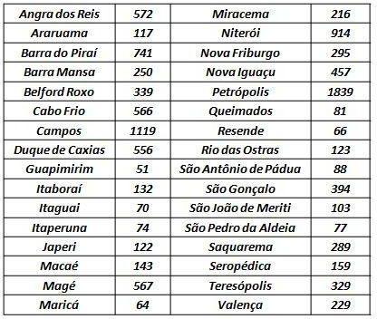
  - Determine os seis quartis;
Q1 = 91,75
Mediana = 222,5
Q3 = 531,25

  - Construa o seu Box Plot;

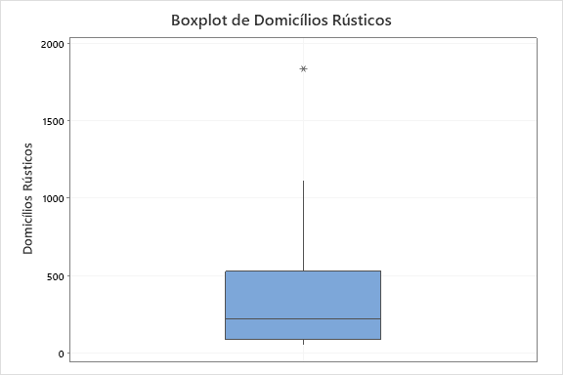
- A tabela abaixo apresenta o número de gols sofridos pela seleção brasileira de futebol em cada uma das edições da copa do mundo.

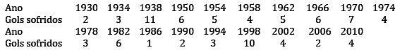
  - Calcule os quartis e construa um box-plot. Existe algum valor que pode ser consideraod discrepante?
Q1 = 3
Mediana = 4
Q3 = 6
Pontos Discrepantes: Teve 1, sendo o ano de 1938

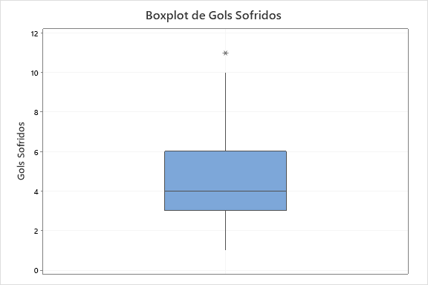

- Compare e indique as diferenças existentes entre as distribuições das variáveis notas dos cursos de Direito, Política e Estatística, utilizando “boxplot” e as medidas calculadas em
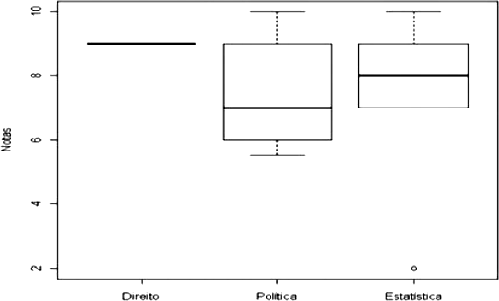

  - Por que em Direito o gráfico é uma reta? Pois a nota é constante ( todos tiraram a mesma nota)
  - Quem tem maior variabilidade e o porqual razão? Política possui maior variabilidade porque tem a maior caixa box-plot ( tem maior desvio padrão)
  - Porque a linha da mediana em Política não está centralizada? Pois os valores das notas no primeiro quartil estão mais próximo da mediana que os valores dos dados no terceiro quartil
  - Existe algum dado discrepante? Sim, tem uma nota com valor 2 em estatística

- Considere novamente os dados sobre a dureza do alumínio, e construa o bosplot dos dados.
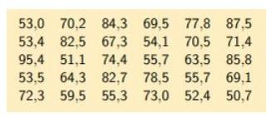

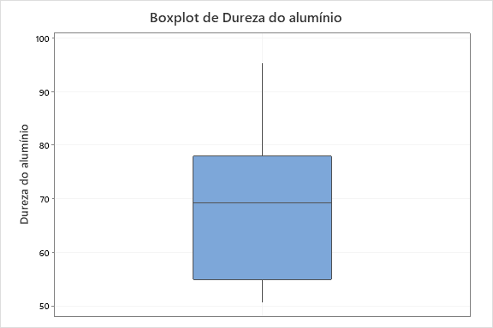

- Cinco pessoas estão almoçando juntas. Os nomes dessas pessoas, ordenando-se em termos de idade (do mais novo pro mais velho), são: Paulo, Andrea, Jorge, Daniela e Vitor. Com base em suas idade, foram calculadas as seguintes medidas: Média = 21, Mediana = 25, diatância interquartil = 10, amplitude = 30 (todas elas expressas em anos) e variância = 146 anos.
OBS: Amplitude = (maior valor) – (menor valor).

  - Quais são as idades de cada um deles?
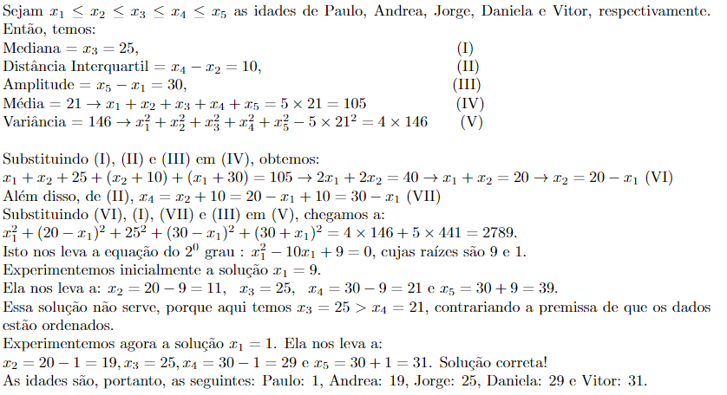
  - Alguma dessas cinco observações pode ser considerada discrepante, pelo critério para identificação de outliers que se baseia nos quartis da variável? Qual?
Os limites são:
Lim. inferior =x2−1,5 × DIQ= 19−1,5×10 = 4
Lim. superior =x4+ 1,5 × DIQ= 29 + 1,5×10 = 44.
Sendo assim, tem um ponto fora, que é Paulo com 1 ano.

- Considere uma amostra de 100 tempos de falha de um componente elétrico (meses) que tenha gerado o seguinte boxplot:
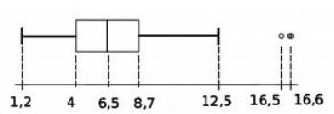

  - Qual conjunto contém a maior quantidade de elementos da amostra referente aos tempos de falha: (- ∞; 6,5) ou ( 6,5 ; ∞) ? Justifique.

Os conjuntos de amostras tem o mesmo tamanho pois a mediana é o centro da amostra, sendo assim, a quantiade de dados antes e depois da mediana é o mesmo.

